

Sistema de Base de Dados
Poppy and Max

Índice
1. Descrição do Sistema 2
2. Modelo Conceptual (Diagrama de Entidade Relacionamento - DER) 3
3. Modelo Lógico 4
4. Dicionário de Dados 7
5. Modelo Físico 18

Descrição do Sistema
Este sistema de base de dados contêm o funcionamento do nosso site Poppy and Max.

Neste sistema temos os utilizadores autenticados que podem ter telefones/telemóveis, moradas e animais associados a si e também funções como Administradores, Veterinários, Voluntários e Parceiros. Os utilizadores podem fazer doações (incluindo os não autenticados), pedidos para adoção dos nossos animais, inscrições para trabalhar connosco, participar em eventos e marcar consultas para os seus animais ou reportar estes como desaparecidos.

Os animais registados no nosso sistema iram pertencer a uma espécie e potencialmente uma raça e também poderão ter vacinas registadas tendo sido dadas nas nossas consultas ou fora.

As contas dos nossos Parceiros iram ser demonstradas em certas páginas e usadas para identificar empresas com as quais interagimos frequentemente e promovemos.

Sendo Voluntário o utilizador poderá ter cargos em eventos e turnos de trabalho na nossa empresa, ficando estes registados no sistema.

Os Veterinários iram realizar consultas médicas dos animais e, tal como os voluntários, iram ter turnos de trabalho.

Finalmente os Administradores servem para identificar os utilizadores da nossa empresa que têm acesso ao BackOffice e que podem interagir e operar neste.

Modelo Conceptual (Diagrama de Entidade Relacionamento - DER)
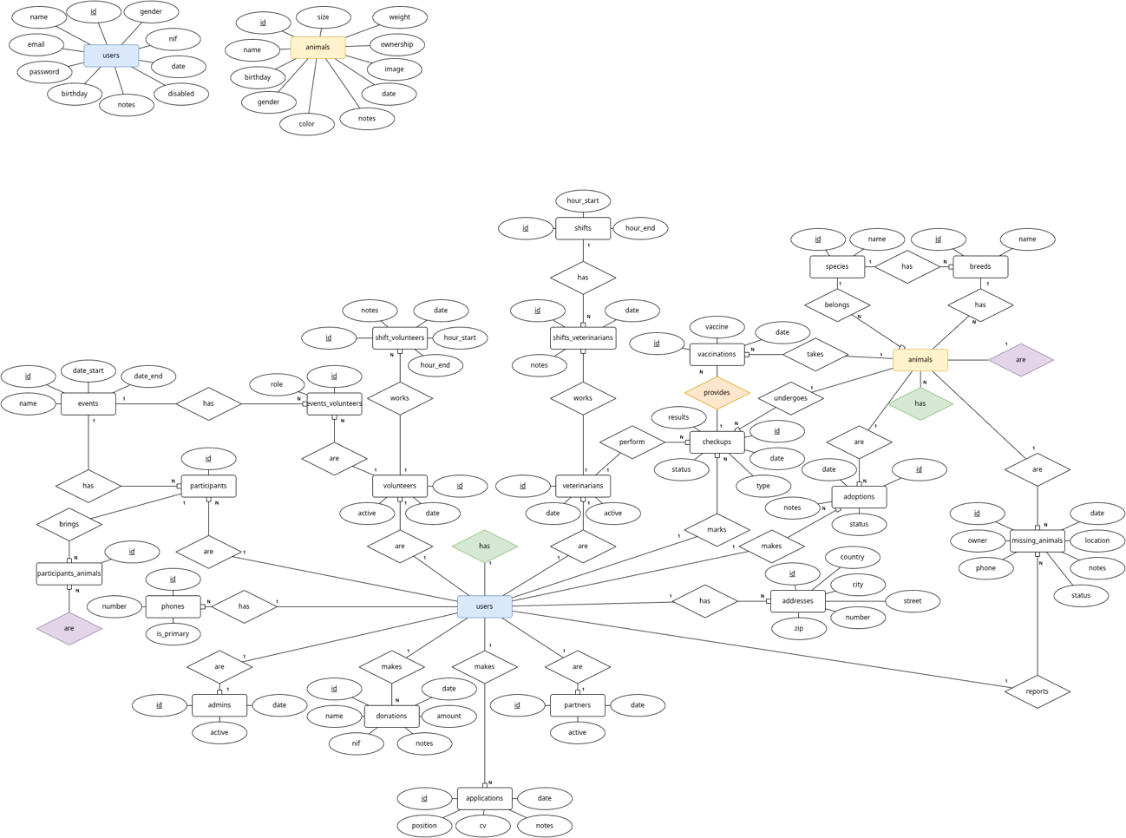

Modelo Lógico
users(id, name, email, password, birthday, gender, nif, date, disabled, notes)
users
addresses(id, users_id, country, city, street, number, zip)
users
phones(id, users_id, number, is_primary)
users
partners(id, users_id, active, date)
users
volunteers(id, users_id, active, date)
users
veterinarians(id, users_id, active, date)
users
admins(id, users_id, active, date)
users
donations(id, users_id, name, nif, amount, notes, date)
users
applications(id, users_id, position, cv, notes, date)
events(id, name, date_start, date_end)

volunteers
shift_volunteers(id, volunteers_id, date, hour_start, hour_end, notes)
shifts(id, hour_start, hour_end)
shifts veterinarians
shifts_veterinarians(id, date, shifts_id, veterinarians_id, notes)
events volunteers
events_volunteers(id, events_id, volunteers_id, role)
species(id, name)
species
breeds(id, species_id, name)
species breeds (desnormalização para facilitar a criação de tabelas) users
animals(id, species_id, breeds_id, name, birthday, gender, color, size, weight, sterilized, ownership, users_id, image, date, notes)
users events
participants(id, users_id, events_id)
participants animals
participants_animals(id, participants_id, animals_id)
veterinarians animals users
checkups(id, veterinarians_id, animals_id, users_id, type, date, status, results)
animals checkups
vaccinations(id, animals_id, checkups_id, vaccine, date)
users animals
adoptions(id, users_id, animals_id, date, status, notes)
users animals
missing_animals(id, users_id, animals_id, owner, phone, date, location, notes, status)

Dicionário de Dados
users
Coluna | Descrição | Tipo | Obrigatório | Chave Primária | Observações
id | Id da coluna | INT  UNSIGNED | Sim | Sim | Auto_Increment
name | Nome inteiro | VARCHAR  (100) | Sim
email | Email | VARCHAR  (100) | Sim
password | Password | VARCHAR  (50) | Sim
birthday | Aniversário | DATE | Não
gender | Sexo | ENUM | Não |  | Male / Female
nif | NIF | CHAR  (9) | Não
date | Data de criação | TIMESTAMP | Sim |  | Default  Current_Timestamp
disabled | Se a conta está bloqueada | BOOLEAN | Sim
notes | Notas feitas por admins | VARCHAR  (255) | Não

addresses
Coluna | Descrição | Tipo | Obrigatório | Chave Primária | Observações
id | Id da coluna | INT  UNSIGNED | Sim | Sim | Auto_Increment
users_id | Id do utilizador | INT  UNSIGNED | Sim |  | Chave Estrangeira
country | País | VARCHAR  (100) | Sim
city | Cidade | VARCHAR  (100) | Sim
street | Rua | VARCHAR  (150) | Sim
number | Número da casa/apartamento | VARCHAR  (20) | Sim
Zip | Código zip/postal | VARCHAR  (20) | Sim

phones
Coluna | Descrição | Tipo | Obrigatório | Chave Primária | Observações
Id | Id da coluna | INT  UNSIGNED | Sim | Sim | Auto_Increment
users_id | Id do utilizador | INT  UNSIGNED | Sim |  | Chave Estrangeira
number | Número de telefone / telemóvel | VARCHAR  (20) | Sim
is_primary | Se é o número principal | BOOLEAN | Sim |  | Default False

partners
Coluna | Descrição | Tipo | Obrigatório | Chave Primária | Observações
Id | Id da coluna | INT  UNSIGNED | Sim | Sim | Auto_Increment
users_id | Id do utilizador | INT  UNSIGNED | Sim |  | Chave Estrangeira
active | Se é parceiro de momento | BOOLEAN | Sim |  | Default True
date | Última atualização | TIMESTAMP | Sim |  | Default Current_Timestamp  On Update Current_Timestamp

volunteers
Coluna | Descrição | Tipo | Obrigatório | Chave Primária | Observações
id | Id da coluna | INT  UNSIGNED | Sim | Sim | Auto_Increment
users_id | Id do utilizador | INT  UNSIGNED | Sim |  | Chave Estrangeira
active | Se é voluntário de momento | BOOLEAN | Sim |  | Default True
date | Última atualização | TIMESTAMP | Sim |  | Default Current_Timestamp  On Update Current_Timestamp

veterinarians
Coluna | Descrição | Tipo | Obrigatório | Chave Primária | Observações
id | Id da coluna | INT  UNSIGNED | Sim | Sim | Auto_Increment
users_id | Id do utilizador | INT  UNSIGNED | Sim |  | Chave Estrangeira
active | Se é veterinário de momento | BOOLEAN | Sim |  | Default True
date | Última atualização | TIMESTAMP | Sim |  | Default Current_Timestamp  On Update Current_Timestamp

admins
Coluna | Descrição | Tipo | Obrigatório | Chave Primária | Observações
id | Id da coluna | INT  UNSIGNED | Sim | Sim | Auto_Increment
users_id | Id do utilizador | INT  UNSIGNED | Sim |  | Chave Estrangeira
active | Se é admin de momento | BOOLEAN | Sim |  | Default True
date | Última atualização | TIMESTAMP | Sim |  | Default Current_Timestamp  On Update  Current_Timestamp

donations
Coluna | Descrição | Tipo | Obrigatório | Chave Primária | Observações
id | Id da coluna | INT  UNSIGNED | Sim | Sim | Auto_Increment
users_id | Id do utilizador | INT  UNSIGNED | Não |  | Chave Estrangeira
name | Nome | VARCHAR  (100) | Não
nif | NIF | CHAR  (9) | Não
amount | Quantidade a doar | DECIMAL  (10,2) | Sim
notes | Detalhes se estiver a doar para um objetivo específico | VARCHAR  (255) | Não
date | Data da doação | TIMESTAMP | Sim |  | Default Current_Timestamp

applications
Coluna | Descrição | Tipo | Obrigatório | Chave Primária | Observações
id | Id da coluna | INT  UNSIGNED | Sim | Sim | Auto_Increment
users_id | Id do utilizador | INT  UNSIGNED | Sim |  | Chave Estrangeira
position | Posição pretendida | VARCHAR  (100) | Sim
cv | Localização do currículo | VARCHAR  (255) | Sim
notes | Detalhes | VARCHAR  (255) | Não
date | Dia de envio | TIMESTAMP | Sim |  | Default Current_Timestamp

events
Coluna | Descrição | Tipo | Obrigatório | Chave Primária | Observações
id | Id da coluna | INT  UNSIGNED | Sim | Sim | Auto_Increment
name | Nome do evento | VARCHAR  (100) | Sim
date_start | Início do evento | TIMESTAMP | Sim
date_end | Fim do evento | TIMESTAMP | Sim

shift_volunteers
Coluna | Descrição | Tipo | Obrigatório | Chave Primária | Observações
id | Id da coluna | INT  UNSIGNED | Sim | Sim | Auto_Increment
volunteers_id | Id do voluntário | INT  UNSIGNED | Sim |  | Chave Estrangeira
date | Dia que o turno foi / vais ser feito | DATE | Sim
hour_start | Início do turno | TIME | Sim
hour_end | Fim do turno | TIME | Sim
notes | Detalhes, por exemplo se o voluntário não apareceu | VARCHAR  (255) | Não

shifts
Coluna | Descrição | Tipo | Obrigatório | Chave Primária | Observações
id | Id da coluna | INT  UNSIGNED | Sim | Sim | Auto_Increment
hour_start | Início do turno | TIME | Sim
hour_end | Fim do turno | TIME | Sim

shifts_veterinarians
Coluna | Descrição | Tipo | Obrigatório | Chave Primária | Observações
id | Id da coluna | INT  UNSIGNED | Sim | Sim | Auto_Increment
date | Dia que o turno foi / vai ser feito | DATE | Sim
shifts_id | Id do turno | INT  UNSIGNED | Sim |  | Chave Estrangeira
veterinarians_id | Id do veterinário | INT  UNSIGNED | Não |  | Chave Estrangeira
notes | Detalhes por exemplo se o trabalhador não apareceu | VARCHAR  (255) | Sim

events_volunteers
Coluna | Descrição | Tipo | Obrigatório | Chave Primária | Observações
id | Id da coluna | INT  UNSIGNED | Sim | Sim | Auto_Increment
events_id | Id do evento | INT  UNSIGNED | Sim |  | Chave Estrangeira
volunteers_id | Id do voluntário | INT  UNSIGNED | Sim |  | Chave Estrangeira
role | Cargo do voluntário | VARCHAR  (50) | Sim

species
Coluna | Descrição | Tipo | Obrigatório | Chave Primária | Observações
id | Id da coluna | INT  UNSIGNED | Sim | Sim | Auto_Increment
name | Nome da espécie | VARCHAR  (100) | Sim

breeds
Coluna | Descrição | Tipo | Obrigatório | Chave Primária | Observações
id | Id da coluna | INT  UNSIGNED | Sim | Sim | Auto_Increment
species_id | Id da espécie | INT  UNSIGNED | Sim |  | Chave Estrangeira
name | Nome da raça | VARCHAR  (100) | Sim

animals
Coluna | Descrição | Tipo | Obrigatório | Chave Primária | Observações
id | Id da coluna | INT  UNSIGNED | Sim | Sim | Auto_Increment
species_id | Id da espécie | INT  UNSIGNED | Sim |  | Chave Estrangeira
breeds_id | Id da raça | INT  UNSIGNED | Não |  | Chave Estrangeira
name | Nome do animal | VARCHAR  (100) | Sim
birthday | Aniversário | DATE | Sim
gender | Sexo | ENUM | Não |  | Male / Female
color | Cor(es) | VARCHAR  (50) | Não
size | Tamanho | ENUM | Não |  | Small / Medium / Large
weight | Peso | DECIMAL | Não
sterilized | Se está esterilizado | BOOLEAN | Sim |  | Default False
ownership | De quem é o animal | ENUM | Sim |  | For adoption / Owned / Not for adoption  Default  For Adoption
users_id | Id do utilizador | INT  UNSIGNED | Não |  | Chave Estrangeira
image | Localização da imagem | VARCHAR  (255) | Não
date | Última atualização | TIMESTAMP | Sim |  | Default Current_Timestamp  On Update Current_Timestamp
notes | Detalhes adicionais | VARCHAR  (255) | Não

participants
Coluna | Descrição | Tipo | Obrigatório | Chave Primária | Observações
id | Id da coluna | INT  UNSIGNED | Sim | Sim | Auto_Increment
users_id | Id do utilizador | INT  UNSIGNED | Sim |  | Chave Estrangeira
events_id | Id do evento | INT  UNSIGNED | Sim |  | Chave Estrangeira

participants_animals
Coluna | Descrição | Tipo | Obrigatório | Chave Primária | Observações
id | Id da coluna | INT  UNSIGNED | Sim | Sim | Auto_Increment
participants_id | Id do participant | INT  UNSIGNED | Sim |  | Chave Estrangeira
animals_id | Id do animal | INT  UNSIGNED | Sim |  | Chave Estrangeira

checkups
Coluna | Descrição | Tipo | Obrigatório | Chave Primária | Observações
id | Id da coluna | INT  UNSIGNED | Sim | Sim | Auto_Increment
veterinarians_id | Id do veterinário | INT  UNSIGNED | Sim |  | Chave Estrangeira
animals_id | Id do animal | INT  UNSIGNED | Sim |  | Chave Estrangeira
users_id | Id do utilizador | INT  UNSIGNED | Sim |  | Chave Estrangeira
type | Tipo de consulta | VARCHAR  (50) | Não
date | Data | TIMESTAMP | Sim
status | Presença na consulta | ENUM | Sim |  | Scheduled / Completed / Missed  Default Scheduled
results | Resultados da consulta | TEXT  (8192) | Sim

vaccinations
Coluna | Descrição | Tipo | Obrigatório | Chave Primária | Observações
id | Id da coluna | INT  UNSIGNED | Sim | Sim | Auto_Increment
animals_id | Id do animal | INT  UNSIGNED | Sim |  | Chave Estrangeira
checkups_id | Id da consulta | INT  UNSIGNED | Não |  | Chave Estrangeira
vaccine | Vacina | VARCHAR  (150) | Sim
date | Data da vacina | TIMESTAMP | Sim |  | Default Current_Timestamp

adoptions
Coluna | Descrição | Tipo | Obrigatório | Chave Primária | Observações
id | Id da coluna | INT  UNSIGNED | Sim | Sim | Auto_Increment
users_id | Id do utilizador | INT  UNSIGNED | Sim |  | Chave Estrangeira
animals_id | Id do animal | INT  UNSIGNED | Sim |  | Chave Estrangeira
date | Última atualização do processo | TIMESTAMP | Sim |  | Default Current_Timestamp  On Update Current_Timestamp
status | Estado da adoção | ENUM | Sim |  | Pending / Approved / Denied / Cancelled  Default Pending
notes | Detalhes | VARCHAR  (255) | Não

missing_animals
Coluna | Descrição | Tipo | Obrigatório | Chave Primária | Observações
id | Id da coluna | INT  UNSIGNED | Sim | Sim | Auto_Increment
users_id | Id do utilizador | INT  UNSIGNED | Sim |  | Chave Estrangeira
animals_id | Id do animal | INT  UNSIGNED | Sim |  | Chave Estrangeira
owner | Nome da pessoa a contactar | VARCHAR  (100) | Não
phone | Telefone / telemóvel da pessoa a contactar | VARCHAR  (20) | Não
date | Dia do desaparecimento | TIMESTAMP | Sim |  | Default Current_Timestamp
location | Local onde foi perdido | VARCHAR  (255) | Sim
notes | Detalhes | VARCHAR  (255) | Não
status | Se ainda está perdido | ENUM | Sim |  | Missing / Found  Default Missing

Modelo Físico
